pytorch 多标签分类fashion模型迁移学习训练+评估计算
功能：
多标签分类数据集fashion迁移学习模型训练
加载模型进行模型评估计算

环境：
ssh://root@10.1.68.151:15122/home/wk/soft/miniconda3/envs/testtest/bin/python
numpy==1.19.5 scikit-learn==0.24.2
opencv-python==4.5.1.48 Pillow8.2.0
tensorflow-gpu==1.14.0 Keras==2.2.5
torch==1.4.0 torchvision==0.5.0
文件：
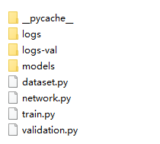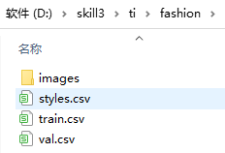
数据集：
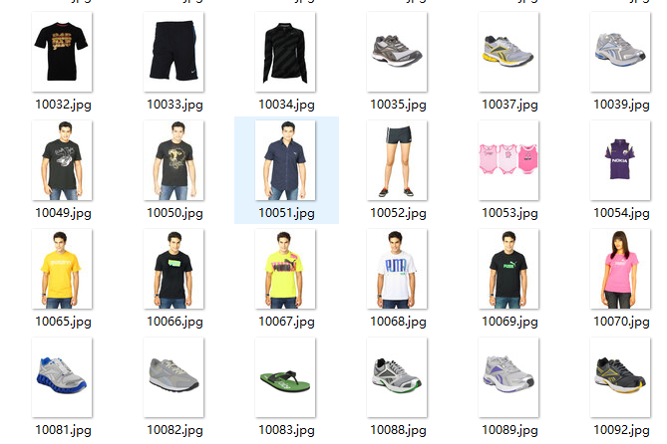
train.csv
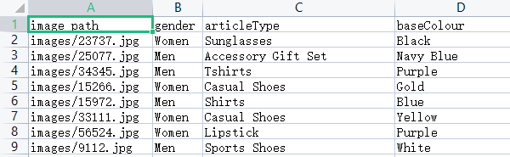
styles.csv
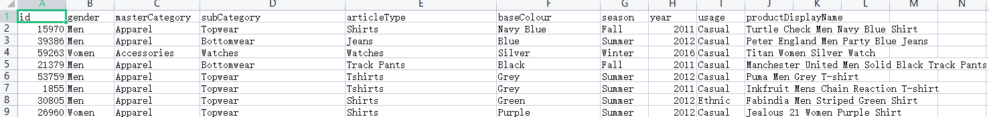

迁移学习模型训练
代码：train.py
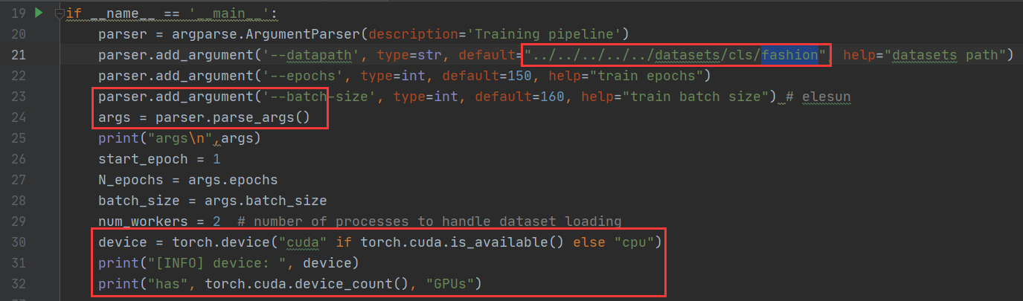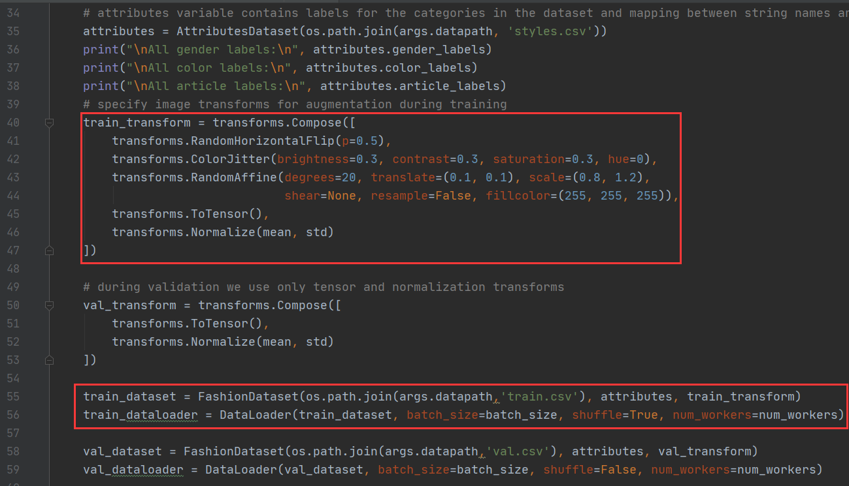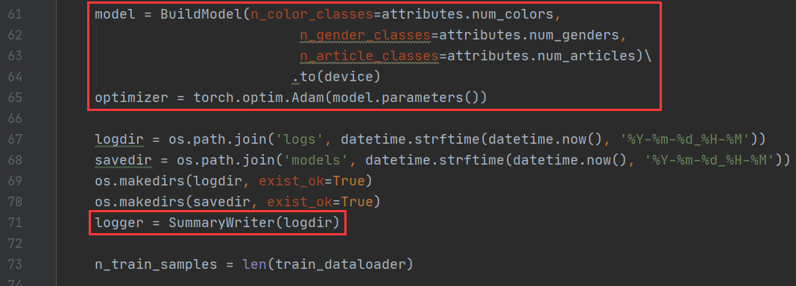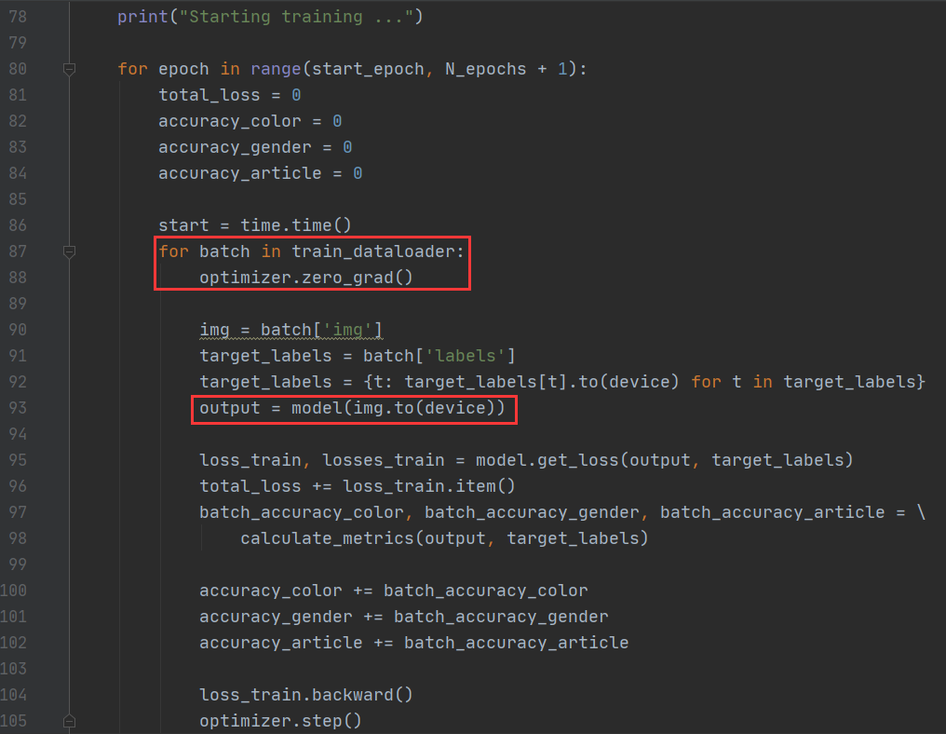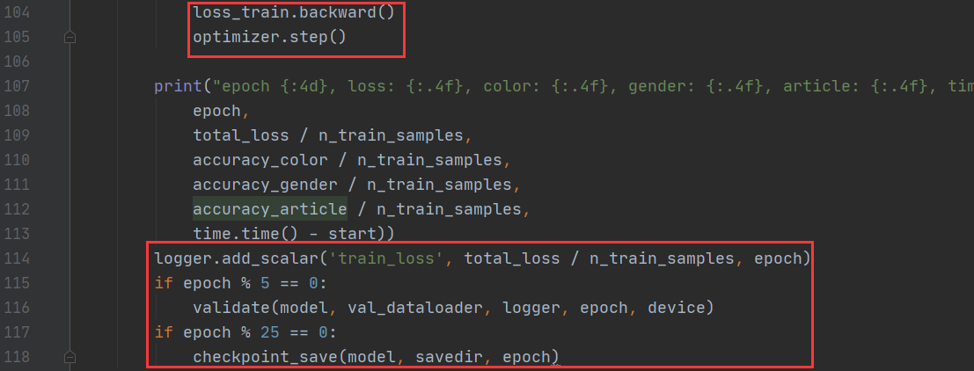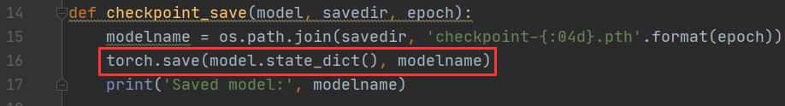
network.py
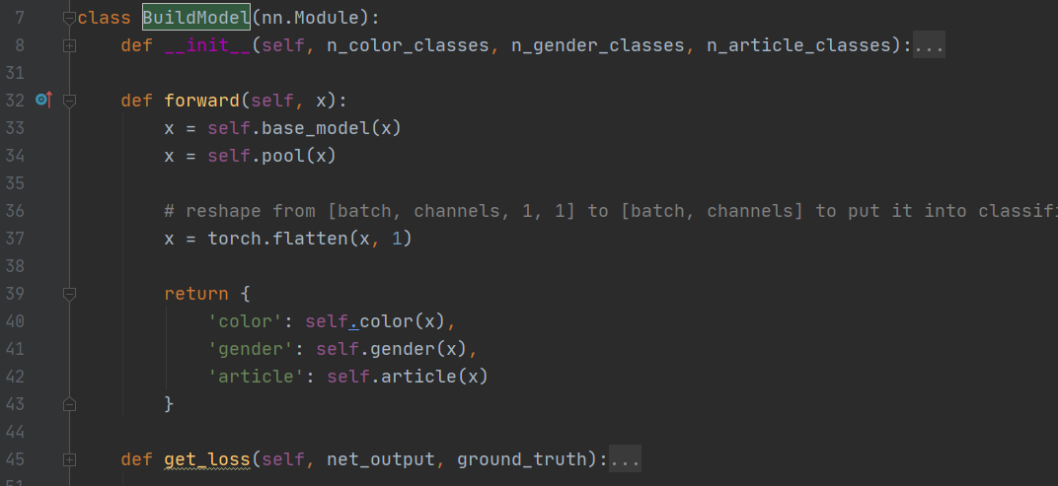

运行：
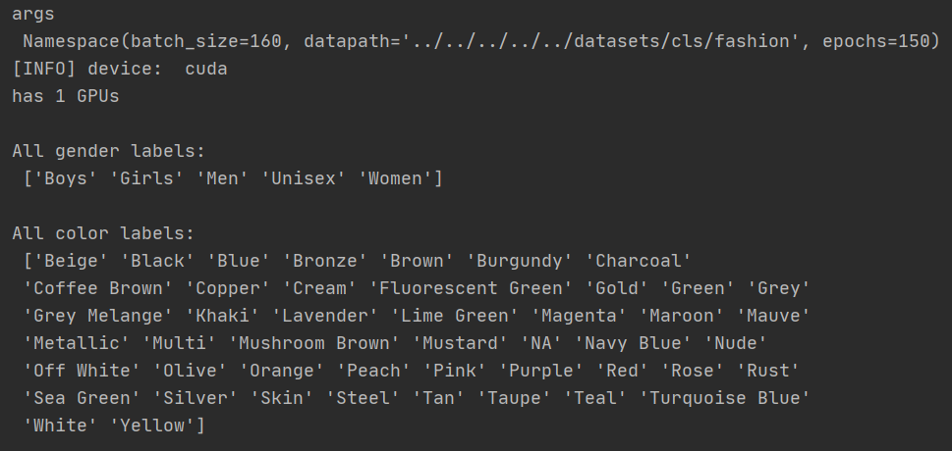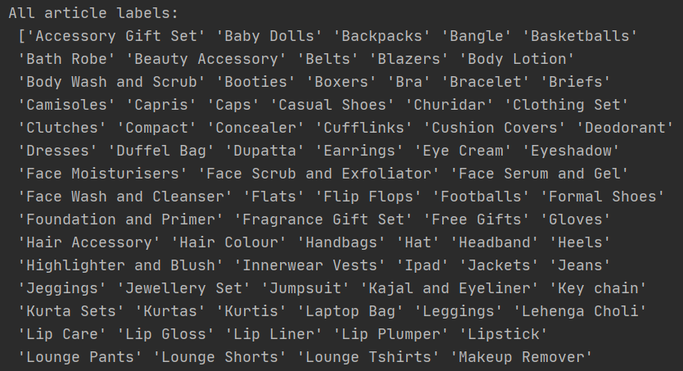
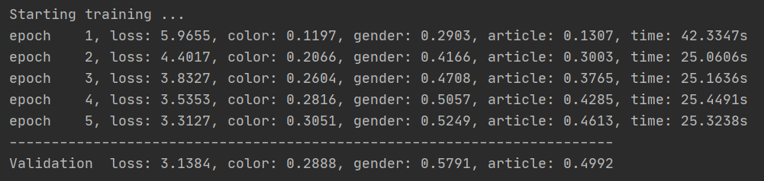
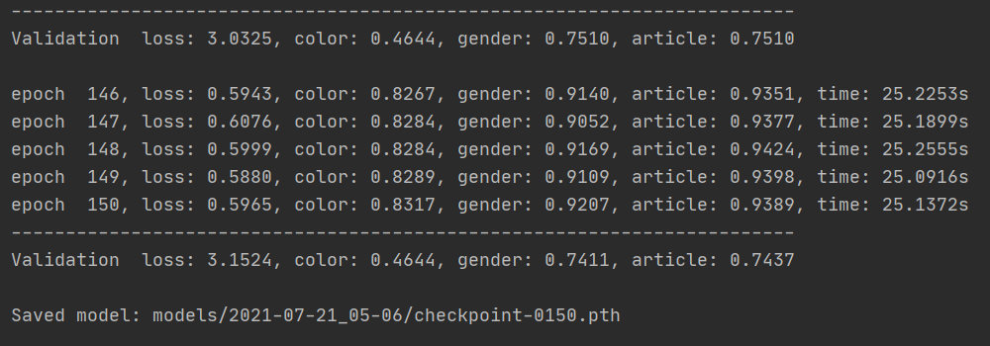

代码：validation.py
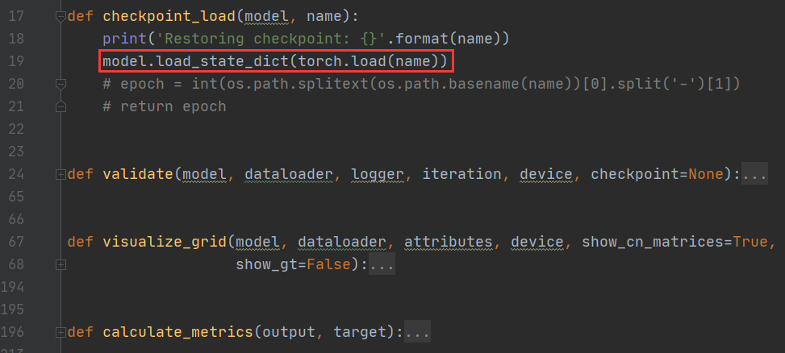
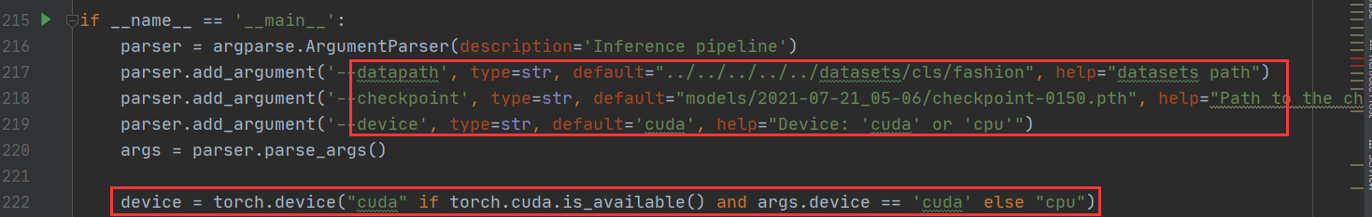
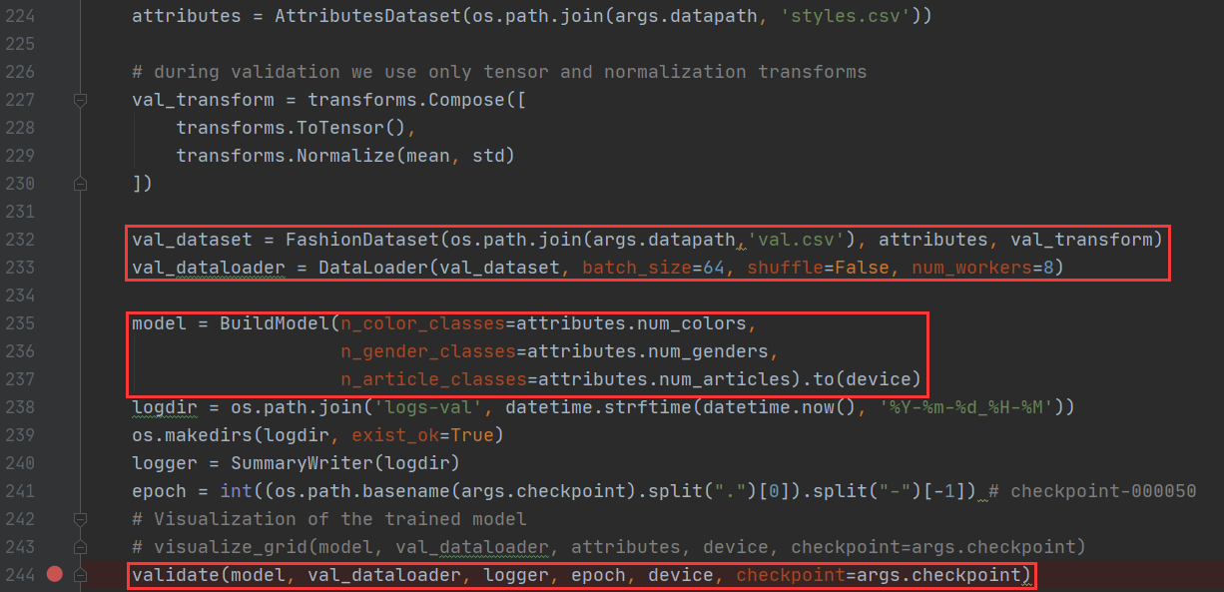
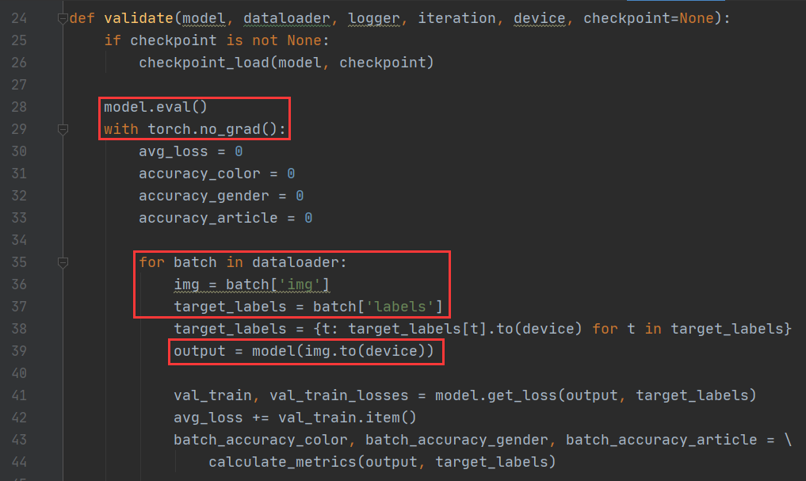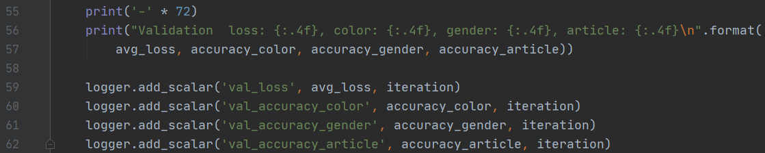
dataset.py
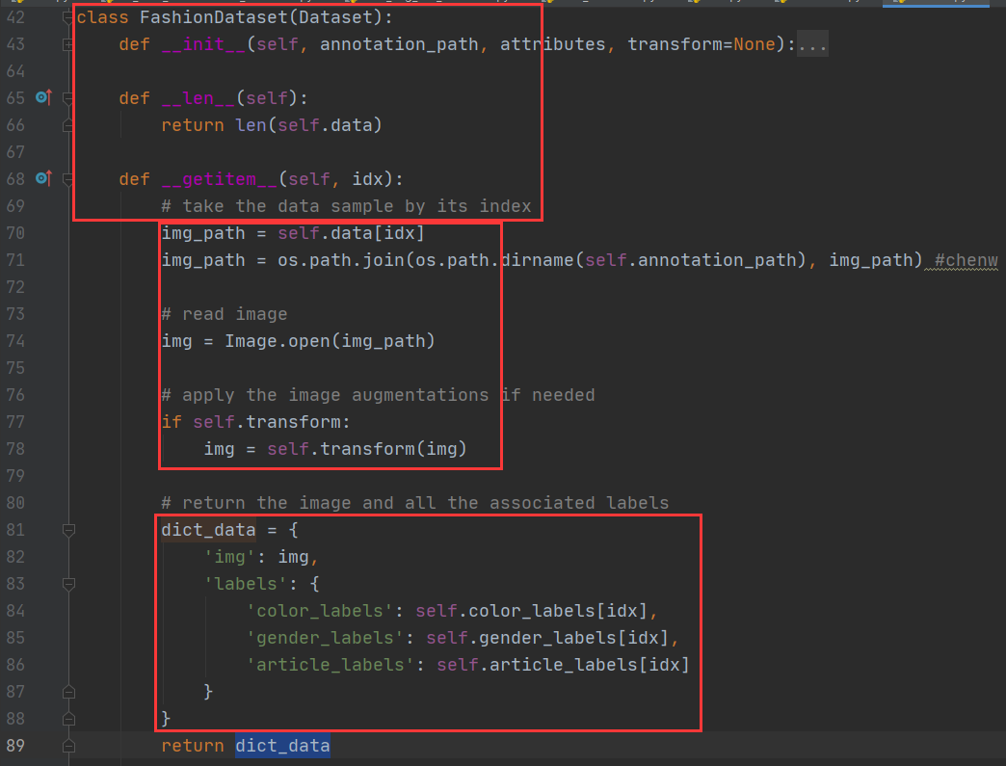
运行：
